Тема «От Февраля к Октябрю»

План
1. Борьба политических сил России за выбор пути дальнейшего развития после Февральской революции.
2. Кризисы Временного правительства.
3. Корниловский мятеж.

1. Борьба политических сил России за выбор пути дальнейшего развития после Февральской революции.
После свержения царизма в России начались первые демократические преобразования. Нелегальные партии вышли из подполья. В стране были введены гражданские свободы: слова, печати, совести, собраний и стачек, профессиональных союзов. Отменялись сословные и национальные ограничения. Предполагалось провести амнистию, заменить полицию народной милицией, реорганизовать органы местного самоуправления, созвать Учредительное собрание для принятия Конституции и установления формы правления.
Петроградский Совет установил свой контроль в столице, координировал и направлял деятельность других Советов, создававшихся по всей России. Руководители Петросовета взяли под контроль Госбанк, Монетный двор, стали издавать газету «Известия». На заводах формировалась рабочая милиция.
Временное правительство заявило о продолжении войны «до победного конца» и выполнении взятых Россией международных обязательств. Одновременно Петроградский Совет в манифесте «К народам всего мира» объявил об отказе от захватнических целей в войне, аннексий и контрибуций, заявил о революционном характере войны с Германией.
В соответствии с курсом на продолжение войны строилась внутренняя политика Временного правительства. Считалось возможным проведение лишь тех мер, которые не могли пагубно повлиять на уровень обороноспособности страны. В связи с этим было отклонено требование введения 8-часового рабочего дня. Из этих же соображений Временное правительство отложило решение аграрного вопроса и проблемы национально-государственного устройства страны вплоть до созыва Учредительного собрания. Советы поддержали эти решения, считая, что раздел земли приведет к дезорганизации фронта, поскольку солдаты вряд ли согласятся с тем, что раздел будет проходить без их участия.
В стране сложилось положение, при котором, по выражению главы правительства Г.Львова, «Временное правительство имело власть, но не имело силы, а Советы имели силу, но не имели власти». Решения Временного правительства выполнялись только в той мере, в какой это позволялось лидерами Петросовета, державшими в своих руках наиболее важные рычаги власти: войска, железные дороги, почту, телеграф и т. д.
Двоевластие, при котором Временное правительство оставалось буржуазным органом власти, а Советы — революционно-демократическим органом рабочих, крестьянских масс и революционных солдат, не могло существовать долго.
После свержения царизма появляется возможность развития России по буржуазно-демократическому пути. Однако Временное правительство не сумело в короткий срок решить важнейшие задачи, стоящие перед страной: окончить войну, провести земельную реформу, разрешить национальные проблемы. А народ требовал решения этих вопросов немедленно.
В стране в то время насчитывалось более 50 партий, среди которых центральную роль играли кадеты, эсеры, меньшевики и большевики. Правые партии фактически исчезли с открытой политической сцены, утратили влияние прогрессисты и октябристы. Кадеты отказались от лозунга конституционной монархии и выступали за республику, за продолжение войны до победы, решения важнейших вопросов жизни страны посредством Учредительного собрания. В аграрном вопросе они предлагали наделять землей крестьян за плату. Кадеты призывали пролетариат «удовлетвориться обеспечением себе достойного минимума средств существования».
Большим авторитетом весной и летом 1917 г. пользовались у населения социалистические партии эсеров и меньшевиков. Численность эсеров выросла к этому времени до 800 тысяч человек. Популярность партии объяснялась привлекательностью ее аграрной программы, требованием федеративной республики, ореолом героической борьбы с царизмом.
Меньшевики после Февраля выдвигали идеи объединения с большевиками, поскольку, по их мнению, прежние разногласия о путях борьбы с самодержавием исчезли, а возможность прихода социал-демократов к власти могла осуществиться лишь спустя длительный период капиталистического развития России. По словам Плеханова, «русская история не смолола еще той муки, из которой можно испечь пшеничный пирог социализма». Насчитывая до 200 тысяч человек, меньшевики сохраняли организационную и идейную разобщенность.
Эсеры и меньшевики выдвинули лозунги «революционного оборончества», созыва Учредительного собрания, контроля государства за распределением и ценообразованием при сохранении частной собственности. Выступая за отчуждение помещичьих земель, за право наций на самоопределение, они вместе с тем опасались разорвать соглашения с кадетами и призывали ждать решений Учредительного собрания.
В марте происходит организационное восстановление партии большевиков. В это время Л. Каменев и И. Сталин, вернувшиеся из ссылки, защищали лозунги «давления на Временное правительство», его условной поддержки «постольку поскольку», то есть в зависимости от политики правительства. Решительный поворот произошел после приезда в Россию 3 апреля В. Ленина, находившегося в эмиграции в Швейцарии, и публикации им «Апрельских тезисов». В этом документе Ленин призвал к переходу от буржуазно-демократической к социалистической революции, передаче власти Советам, демократическому миру, рабочему контролю над производством и распределением, немедленному решению аграрного вопроса. В этот время Ленин предлагал оказывать давление снизу на руководство Советов, считая возможным разрыв эсеров и меньшевиков с кадетами, взятие власти Советами мирным путем.
После Февральской революции основная масса трудящихся поддерживала Советы, созданные на территории всей России. С марта по октябрь 1917 г. число Советов увеличилось более чем в 2 раза и составило 1429. До осени 1917 г. в Советах преобладали эсеры и меньшевики.
Хотя руководители Советов и не желали брать власть в свои руки и поддерживали Временное правительство, они вместе с тем были настроены более радикально, чем правительство, принимали самостоятельные решения, шедшие порой вразрез с действиями министров. Так, Петроградский Совет, вопреки решению Временного правительства, 10 марта подписал соглашение с Петроградским обществом фабрикантов и заводчиков о введении 8-часового рабочего дня.
2. Кризисы Временного правительства.
Вопрос об отношении к войне стала причиной первых массовых выступлений против Временного правительства. 18 апреля министр иностранных дел П. Милюков направил союзникам ноту, в которой подтверждалось обязательство России вести войну до победного конца. 20 апреля состоялась стихийная антивоенная демонстрация солдат, завершившаяся митингом у Мариинского дворца — резиденции Временного правительства. На следующий день на улицы вышло до 100 тысяч рабочих Петрограда. Демонстрации состоялись в Москве и других городах страны и проходили под лозунгами «Долой Милюкова!», «Мир без аннексий и контрибуций!»
Произошли первые столкновения со сторонниками Временного правительства. 21 апреля ЦК кадетов призвал к выступлениям в поддержку правительства. По приказу командующего Петроградским военным округом генерала Корнилова войска и артиллерия готовились к разгону антиправительственных демонстраций.
Лидеры Петроградского Совета уговорили солдат прекратить митинги, а затем предотвратили выступление Л. Корнилова. Апрельский кризис привел к созданию нового, коалиционного правительства. Из правительства ушли А. Гучков и П. Милюков и вошли 6 министров-социалистов, в том числе эсер А. Керенский (военный и морской министр). 10 мест в правительстве осталось у представителей либеральной буржуазии.
6 мая Временное правительство выступило с декларацией, в которой провозглашалась задача скорейшего достижения демократического мира без аннексий и контрибуций. Для борьбы с экономической разрухой предполагалось организовать всеобъемлющий государственный контроль и регулирование. Предусматривалось принять меры по подготовке аграрной реформы, дальнейшей демократизации и повышению боеспособности армии.
Несмотря на все усилия Временного правительства, и прежде всего министров-социалистов, осуществить необходимые преобразования в стране, стабилизировать положение в России не удавалось. Экономическая ситуация обострялась. С мая началось падение промышленного производства. В июне остановился рост реальной заработной платы рабочих. На этом фоне среди населения распространялось недовольство. Росло стачечное движение рабочих. За период с марта по июнь в стачках участвовало 310 тысяч человек, за это же время произошло 2944 крестьянских выступления. Молодая русская демократия породила крайнюю радикализацию общественно-политической жизни, вызвавшую, в свою очередь, обострение всех прежних внутренних проблем России.
Временное правительство все чаще стало обращаться к методам государственного регулирования экономической жизни. Была введена государственная монополия на продажу и покупку зерна – продразверстка, с указанием, какое количество зерна и круп имел право оставить земледелец на пропитание и семена. Одновременно в городах вводились хлебные карточки, а затем и карточки на мясо, сахар, крупы и т. д.
Меры ограничения свободного рынка оборачивались возрастающим дефицитом продуктов и товаров, ростом спекуляции и инфляции. К осени 1917 года в ряде городов и губерний возникла угроза голода.
В рабочем движении постепенно укреплялись позиции большевиков. Росла популярность лозунга «Вся власть Советам!», снижался авторитет Временного правительства.
Правительство готовило новое наступление на фронте, которое было призвано нанести решающий удар Германии и тем самым спасти Россию от надвигающихся социальных катаклизмов или, по меньшей мере, вызвать в стране патриотический подъем.
Военная организация ЦК большевиков решила провести массовую солдатскую демонстрацию с требованием отказа от наступления и передачи власти Советам. Однако проходивший 3—24 июня I Всероссийский съезд Советов запретил проведение демонстраций. Стремясь избежать конфронтации со съездом, ЦК большевиков отменил намеченное выступление. На 18 июня съезд сам назначил демонстрацию в поддержку Временного правительства. В этот же день большевики решили провести антиправительственное выступление под лозунгом «Долой войну!», «Вся власть Советам!», «Долой 10 министров-капиталистов!» Июньские события показали, что Временное правительство теряло доверие масс, но, пользуясь поддержкой съезда Советов, продолжало проводить политику, направленную на продолжение войны.
На I съезде Советов В. Ленин впервые публично заявил, что большевистская партия готова взять на себя всю полноту власти в стране (среди 777 делегатов съезда было 290 меньшевиков, 285 эсеров, 105 большевиков.)
Период политической передышки для Временного правительства оказался недолгим. 2 июля ряд министров-кадетов подали в отставку в знак протеста против подготовленного министрами-социалистами компромиссного соглашения с Центральной радой (требовавшей автономии для Украины). Этим шагом предполагалось также оказать давление на правительство, чтобы побудить его занять твердую позицию в борьбе против большевиков и революционного движения в стране.
Развал коалиционного правительства и неудача наступления на фронте вызвали стихийный взрыв народного возмущения. 3 июля Петроград был охвачен демонстрациями и митингами. Солдаты требовали перехода власти к Советам и призывали к вооруженному восстанию. Они овладели Петропавловской крепостью, группа солдат пыталась захватить военного министра Керенского. В ответ ЦИК съезда Советов рабочих и солдатских депутатов и Бюро исполкома Всероссийского Совета крестьянских депутатов объявило всех участников демонстраций изменниками революции.
4 июля на улицы Петрограда вышло около 500 тысяч человек. Часть вооруженных демонстрантов ворвалась в Таврический дворец, где заседал ЦИК, и потребовала от него немедленно взять власть. На улицах города произошли перестрелки. Более 700 человек были убиты. Известия о событиях в Петрограде вызвали демонстрации и митинги в Москве и ряде других городов. Однако в целом провинциальные советы и фронтовые части не поддержали революционную столицу. Такое развитие событий придало уверенности Временному правительству, и оно перешло в наступление.
В последующие дни были разгромлены редакция газеты «Правды», типография «Труда», занят особняк Кшесинской, где размещался ЦК партии большевиков. Началось разоружение матросов, солдат, рабочих, принимавших участие в антиправительственных выступлениях. Временное правительство отдало приказ об аресте большевистских лидеров, Ленин и ряд его соратников вынуждены были скрыться в подполье.
Была развернута широкая пропагандистская компания по дискредитации большевиков за их контакты с германскими властями. Ленина и большевиков обвинили в сотрудничестве за деньги с немецким генеральным штабом, который доставил в «пломбированном вагоне» «шпионов» в Россию, чтобы разрушить ее и привести к поражению в войне. Одновременно заметно укрепился блок правящих партий, в числе которых наряду с кадетами прочное место занимали и социалисты.
События 3—4 июля 1917 г. в Петрограде означали завершение двоевластия и наступление нового периода в развитии России. Восстановив свою власть, Временное правительство ввело в Петрограде военное положение. Одновременно министры-социалисты пообещали сохранение демократических завоеваний.
В знак протеста против этих решений князь Львов подал в отставку. Министром-председателем и военным министром был назначен А. Керенский. Он подписал приказ о подавлении всех антиправительственных выступлений в армии, а на фронте была введена смертная казнь, восстановлены военные суды.
После переговоров 24 июля было сформировано второе коалиционное правительство, в которое вошли 7 социалистов, 4 кадета, 2 члена радикально-демократической партии. Главой правительства стал А. Керенский.
Июльские события показали, что Советы рабочих и солдатских депутатов, во главе которых стояли эсеры и меньшевики, поддержали Временное правительство и передали ему всю полноту власти.
В новой обстановке большевики решили изменить свою тактику. Учитывая, что Советы полностью перешли на сторону Временного правительства, они сняли лозунг «Вся власть Советам!», рассчитанный на мирное развитие революции. Состоявшийся 26 июля — 3 августа VI съезд РСДРП(б) принял курс на вооруженное восстание.
На съезде партии кадетов поддержали курс на условную поддержку коалиционного правительства.
В это же время обостряются разногласия в рядах эсеровской и меньшевистской партий. Большинство меньшевиков одобрили действия Временного правительства во время июльских событий и выступили за дальнейшее сотрудничество с либеральной буржуазией. В партии эсеров формировалось влиятельное левое крыло. На местах стали возникать левоэсеровские организации, нередко блокировавшиеся с большевиками и требовавшие немедленного изъятия помещичьих земель, разрыва коалиции с кадетами и перехода власти к Советам.
События весны – лета 1917 г. изложены кратко в таблице:
«Кризисы Временного правительства»

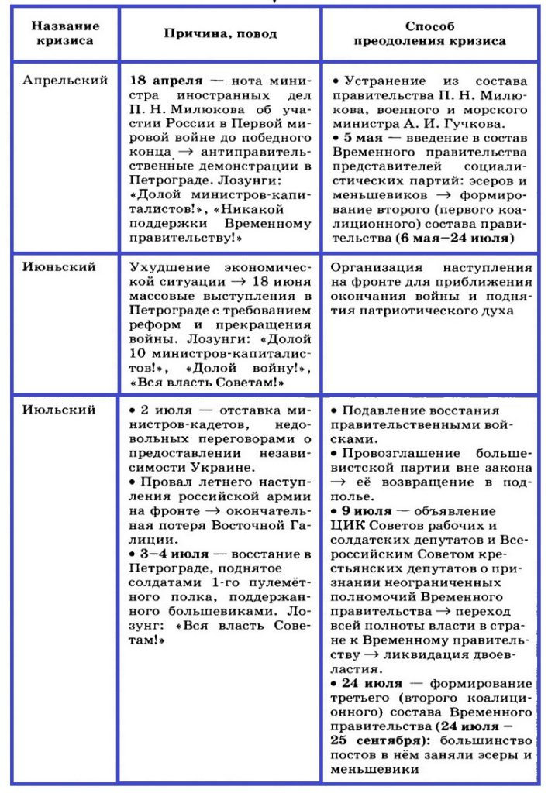

3. Корниловский мятеж.
Временное правительство, стремясь консолидировать поддерживающие его силы и закрепить результаты июльской победы, провело 12—15 августа Государственное совещание в Москве. На нем присутствовало около 2,5 тысяч делегатов от земств, армии, торгово-промышленных организаций, Советов, интеллигенции, духовенства и т. д.
Большинство участников Государственного совещания склонялись к принятию более жестких мер по наведению порядка, включая ликвидацию Советов и солдатских комитетов, введение смертной казни в тылу, продолжение войны до победного конца. Участники совещания устроили триумфальную встречу верховному главнокомандующему русской армии генералу Л. Корнилову.
Генералитет и крупные промышленники не доверяли А. Керенскому, считая его слабой фигурой, не способной остановить нарастание анархических тенденций в русском обществе. Основную ставку они делали на армию и в первую очередь на генерала Л. Корнилова, который был объявлен «спасителем Отечества».
В России возникла реальная угроза установления генеральской диктатуры. Звучали призывы о введении смертной казни на фронте, военно-полевых судов, арестах «подрывных» элементов в армии, запрете на распространение большевистских газет, на участие солдат в выборных органах.
26 августа 1917 г. Корнилов предъявил Керенскому ультиматум: немедленно уйти в отставку и передать всю власть в руки главнокомандующему. Одновременно кадеты вышли в отставку, вызвав тем самым правительственный кризис. Корнилова поддержали почтим все командующие фронтами.
Угроза установления военной диктатуры активизировала деятельность демократических сил, подтолкнула их к сплочению, совместным действиям. Против «корниловщины» решительно выступили Советы. На защиту Петрограда встали 60 тысяч красногвардейцев, солдат, матросов. Железнодорожники разбирали пути, загоняли эшелоны с корниловцами в тупики. В наступавших на Петроград частях Корнилова вели пропагандистскую работу агитаторы-социалисты. Практически без единого выстрела войска Корнилова были остановлены.
1 сентября 1917 г. военный мятеж был подавлен, Корнилов и его ближайшие сторонники арестованы. В тот же день Россия была объявлена республикой.
Конец «корниловщины» обернулся резким изменением соотношения политических сил в стране. Потерпели поражение наиболее активные силы контрреволюции. Определенный урон был нанесен престижу А. Керенского и кадетов. Под влиянием этих событий ЦК меньшевиков и эсеров выступили против участия кадетов во Временном правительстве.
После корниловского мятежа начался быстрый рост популярности большевиков. Они стали единственной общероссийской партией, которая в августе—октябре 1917 г. увеличила свой состав в 1,5 раза, достигнув 350 тысяч человек.
Начался период большевизации Советов, когда по требованию народных масс из состава Советов отзывались депутаты от партии эсеров и вместо них направлялись депутаты-большевики. В этих условиях В. Ленин предложил вернуться к лозунгу «Вся власть Советам!».
Стремясь преодолеть политический кризис, А. Керенский после переговоров с ВЦИК создал новый орган власти — «Совет пяти», или Директорию, — без участия кадетов.
Однако положение Директории было шатким. 31 августа большевистскую резолюцию о власти, предусматривавшую отказ от любых коалиций с кадетами и переход власти в руки представителей революционных рабочих и крестьян, поддержал Петроградский Совет, председателем которого стал Л. Троцкий. 5 сентября эту резолюцию поддержал Московский Совет рабочих и солдатских депутатов.
19 сентября при перевыборах исполкома Московского Совета рабочих депутатов победила большевистская фракция; председателем Совета стал большевик В. Ногин. Всего за первую половину сентября 1917 г. резолюцию большевиков о власти поддержало 80 Советов крупных и средних городов.

Логическая схема: «Корниловский мятеж (25-31 августа)»
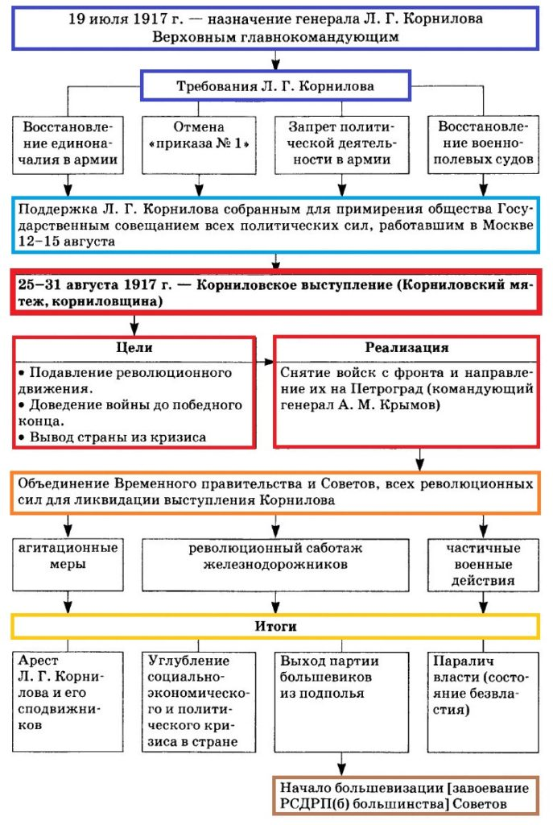

1) По материалам пункта «1. Борьба политических сил России за выбор пути дальнейшего развития после Февральской революции» заполните пропуски (они отмечены многоточием …) в таблице «Расстановка политических сил после февраля»

Характеристика позиций | Левосоциалистические партии  Большевики, правые эсеры | Умеренные социалисты эсеры, меньшевики | Либералы кадеты
Отношение к Временному правительству | Условная поддержка … (до апреля 1917 года). После лозунг … | Поддержка … | Поддержка ….
Политическое устройство России  Отношение к войне | Власть в руках пролетариата и беднейших слоев крестьянства. Диктатура …  Немедленное прекращение империалистической … любой ценой. | Против передачи власти…  продолжение участия в войне, чтобы защитить революционное …. | Россия – парламентская….  Доведение войны до….
Отношение к необходимым реформам и  вопрос о земле  Отношения с другими политическими силами | Национализация всей …  Союз с Советами, т.е. умеренными …. | Частичные реформы и решительные после созыва …..  Аграрная реформа-передел …, введение общественной …  Блок с … из-за неготовности России к социалистическим преобразованиям. | Отказ от реформ до созыва … и наделение землей за …  Блок с умеренными … в целях стабилизации обстановки

2) Выполните тест «Кризисы Временного правительства»
Определите, к какому из трех кризисов Временного правительства соответствовал каждый из нижеперечисленных фактов. Их номера укажите в соответствующей графе. Также укажите точную дату кризиса.

1-й кризис (… 1917 г.) | 2-й кризис (… 1917 г.) | 3-й кризис (… 1917 г.)
1) нота П. Н. Милюкова о продолжении войны до «решительной победы»;
2) I Всероссийский съезд Советов;
3) информация в газетах о том, что Ленин — немецкий шпион, и приказ о его аресте;
4) выдвижение лозунга «Долой 10 министров-капиталистов»;
5) демонстрация с требованием отставки министра П. Н. Милюкова;
6) создание коалиционного правительства буржуазных и социалистических партий;
7) разгром типографии газеты «Правда»;
8) восстановление смертной казни на фронте, военно-полевых судов, введение чрезвычайного положения в Петрограде;
9) отставка Г. Е. Львова и утверждение главой Временного правительства А. Ф. Керенского;
10) формирование левого крыла в партии эсеров;
11) подготовка нового наступления на фронте;
12) заявления лидера большевиков о готовности его партии взять власть;
13) передача Временному правительству всех полномочий для восстановления дисциплины в армии и борьбы с анархией;
14) вводятся продразверстка и продовольственные карточки.

3) Составить логическую схему: «Корниловский мятеж (25-31 августа)»
(зарисовать в тетради)

